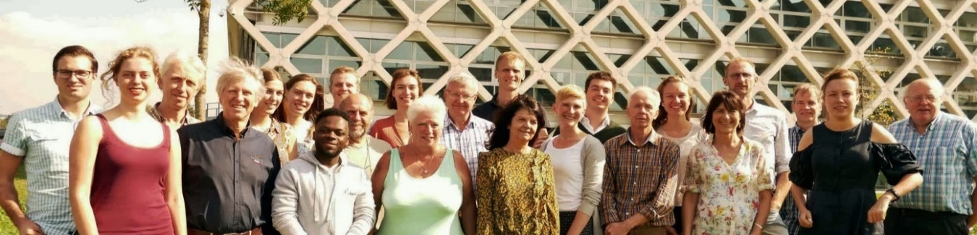
WUR Council 2018-2019

Jaarverslag WUR Council 2019
Dit is het verslag van de belangrijkste activiteiten van de WUR Council in 2019, wat wij geprobeerd hebben voor jou te bereiken. Als je niet weet wat de WUR Council is of doet, kan je antwoorden vinden in de lijst met veelgestelde vragen. Je kunt ook over de WUR Council lezen op internet.

Kwaliteitsafspraken
De kwaliteitsafspraken zorgen dat het geld dat is vrijgekomen met het afschaffen van de studiebeurs wordt gebruikt om het onderwijs voor alle studenten te verbeteren. De WUR Council vroeg om meer kleinschalig onderwijs, ruimte voor onderwijsontwikkeling en aandacht voor persoonlijke ontwikkeling van studenten en docenten.

Ongewenst Gedrag
Omdat ook binnen de WUR-gemeenschap zaken enorm uit de hand kunnen lopen, is er een regeling voor klachten over ongewenst gedrag. De WUR Council benadrukte dat beide partijen, klager en beklaagde, goed op de hoogte moeten worden gebracht van hun rechten. De RvB heeft toegezegd hier extra aandacht aan te geven.

Tekort aan Werkplekken
WUR barst uit haar voegen. Voor de begroting van 2019 vroeg de WUR Council maximale inzet voor de oplossing van huisvestingsproblemen, met veel bouwactiviteiten op de campus als gevolg. De RvB heeft ook aangegeven het Campus Plan een update te geven, inclusief de visie uit 2013 op Het Nieuwe Werken. Wordt vervolgd...

Derde Onderwijsgebouw
Het aantal studenten van Wageningen University groeit erg snel. Om genoeg onderwijsruimten te hebben voor al die studenten wordt na Forum en Orion een derde onderwijsgebouw neergezet. De WUR Council weet nog niet hoe het gaat heten, maar heeft de bouwplannen besproken, en de mogelijke verbeteringen.

Osiris
OSIRIS wordt het registratiesysteem voor studentengegevens. Eerdere pogingen tot introductie van een nieuw systeem zijn jammerlijk mislukt. OSIRIS werkt al bij andere universiteiten. De WUR Council heeft er vertrouwen in dat het ook bij ons werkt, maar benadrukt dat alle betrokkenen goed moeten worden geïnformeerd.

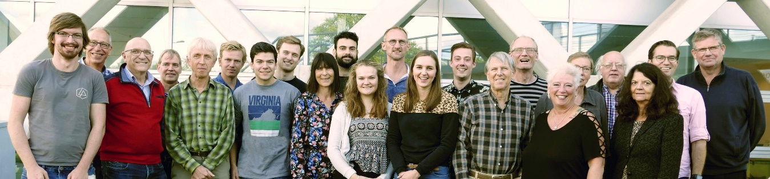
WUR Council 2019-2020
Warmte Koude Opslag
WUR gaat investeren in een ringsysteem voor warmte- en koudeopslag voor alle gebouwen op de campus. Daarmee kunnen die van het gas af en bovendien wordt koeling in zomer gemakkelijker. De WUR Council is voor, mits urgente problemen met warmte worden aangepakt. Dat kan, zegt de RvB, als het financieel verantwoord is.

Medezeggenschap 2.0
Medezeggenschap is zo’n oer-Nederlands begrip dat uniek is in de wereld, althans, dat willen Nederlanders graag geloven. De WUR Council heeft samen met de bestuurder een poging gedaan tot vernieuwing, om duidelijk te maken dat meedoen goed is voor je eigen ontwikkeling, waardevol voor de organisatie, en vooral leuk.

Dialogue Centre
Het Dialogue Centre zal de aula vervangen en gebruikt worden voor conferenties en debatten. De WUR Council hoopt dat zo druk wordt weggenomen van onderwijsgebouwen, als Orion, waar vaak evenementen zijn, en adviseert dat te waarborgen. De raad stelt voor het gebouw ook te benutten om actuele WUR-thema’s te presenteren.

Education Career Path
Het Education Career Path (ECP) is bedoeld om academische docenten een carrièreperspectief te bieden. De raad was positief over het voorstel, maar adviseerde een duidelijk overzicht van de regeling beschikbaar te stellen aan alle betrokkenen en afspraken tussen vakgroepen en medewerkers goed vast te leggen.

Begroting Wageningen University 2020
De WUR Council heeft bij de behandeling van de kaderbrief en begroting voor 2020 punten van zorg benoemd, zoals gebrek aan goede werk- en studieplekken. De groei van de organisatie moet gelijk opgaan met die van de faciliteiten. Een tweede punt was de werkdruk, zowel voor medewerkers, promovendi, als studenten.

Nieuws WUR Council
In 2019 hebben we onze nieuwsbrief opnieuw aangepast en is de frequentie nog wat verhoogd. Vóór iedere overlegvergadering wordt een nieuwsbrief uitgebracht, zodat iedereen input kan geven. Als je volledig up to date wil blijven, meld je dan aan. Ook vragen we op intranet de mening van medewerkers over een dilemma.

WUR Council FAQ’s

Om het antwoord op een vraag te zien, of te sluiten, klik op het driehoekje links ervan.

Wat is de WUR Council?
De WUR Council is onderdeel van de centrale medezeggenschap van Wageningen University & Research (WUR) en combineert de Centrale Ondernemingsraad (COR), met vertegenwoordigers van de medewerkers, en de Student Staff Council (SSC, in het Nederlands de Gezamenlijke Vergadering of GV), met vertegenwoordigers van WU-medewerkers en studenten. De WUR Council heeft 25-30 leden.

Wat doet de WUR Council?
De WUR Council bespreekt het algehele beleid van WUR met de Raad van Bestuur (RvB). Voor bepaalde besluiten moet de RvB eerst de WUR Council (formeel COR of SSC) om advies of instemming vragen. Als dat advies negatief is, of als de WUR Council niet instemt, zal de RvB over het besluit opnieuw onderhandelen. Het jaarverslag vertelt je er meer over. Er is ook een jaarverslag 2018 en een periodeverslag 2015 – 2017 met de belangrijkste onderwerpen die de WUR Council heeft behandeld.

Wat voor onderwerpen behandelt de WUR Council?
De besluiten van de RvB gaan over beleid dat veel medewerkers van WUR raakt, of medewerkers en studenten. Voorbeelden zijn reisbeleid, privacyregels, de begroting, campusontwikkeling, onderwijsbeleid, aanstellingsbeleid en grote software-investeringen. Maar ook het strategisch plan, met daarin de algehele doelstellingen van onze organisatie, en het leerstoelenplan, wat aangeeft welke onderwijs- en onderzoeksvelden wij willen bestrijken, worden met de WUR Council besproken.

Wat doet de WUR Council voor mij?
Dat hangt ervan af. Ben je student, dan is het meestal de Studentenraad (SR) die voor je opkomt. Alleen als ook docenten betrokken zijn komt de SSC in beeld. Voor medewerkers wordt veel besproken door de lokale ondernemingsraden van de verschillende Sciences Groups, de WUR Council bekijkt het brede beleid. In alle gevallen probeert de medezeggenschap te zorgen dat WUR voor iedereen een prima plek is om te werken of studeren.

Hoe weet ik wat er op de agenda staat?
De WUR Council geeft een nieuwsbrief uit met daarin wat er op de agenda staat en welke resultaten zijn behaald. Je kunt je aanmelden voor de nieuwsbrief. Er staat ook een link in naar de agenda van de WUR Council vergaderingen met de RvB. In die agenda vind je weer verwijzingen naar brieven en memo’s met alle achtergrondinformatie. Sommige documenten zijn vertrouwelijk, maar veel is gewoon openbaar en iedereen van WUR kan het lezen. Begrijpen is vers twee.

Kan ik meedoen met de WUR Council?
Ja, dat kan. Iedereen kan altijd lid worden van een van de commissies van de WUR Council. Er zijn er verschillende, voor Financiën, Onderwijs, Communicatie, ... Je kunt lid worden van de WUR Councilzelf als je wordt gekozen, hetzij in de SR (als je student bent), of in een van de lokale OR-en (als je medewerker bent), of in de SSC (als je WU-medewerker bent, ook promovendi). Voor studenten en promovendi zijn er ieder jaar verkiezingen, voor medewerkers eens in de drie jaar (de eerstvolgende zijn in mei 2020).

Hoe kom ik in contact met de WUR Council?
De meest eenvoudige manier is een mail te sturen naar wur.council@wur.nl, het algemene mail adres. Iemand neemt dan contact met je op en helpt je verder. Je kunt ook naar de teamsite van de WUR Council gaan en proberen te vinden wat je zoekt, maar die is daar niet echt voor gemaakt. Uiteraard kan je altijd bellen met iemand uit de WUR Council die je kent, dat is vaak de snelste manier.

